**CONVENZIONE**

Con la presente scrittura privata, da valere ad ogni effetto di legge, il giorno…..del mese di giugno 2021

**TRA**

* Comune di Treia, rappresentato da Franco Capponi nato a Treia il 07.02.1959, domiciliato per l’ufficio presso la Sede Municipale sita in C.so Italia Libera n.16-Treia, che qui interviene nella sua qualifica di Sindaco di Treia Comune capofila dell’aggregazione tra i Comuni di Castelraimondo, Cingoli, Gagliole, San Severino Marche e Treia;

**E**

* ISTAO - Istituto Adriano Olivetti, con sede in Ancona in Largo Giorgio Fuà, CF 80003650423 e partita IVA 01422230423, rappresentata da Marcolini Pietro, nato a Macerata il 9 marzo 1952 ed ivi residente in via Crescimbeni Giovanni Mario n. 42, nella sua carica di Presidente nominato con delibera del Consiglio di Amministrazione del 11 dicembre 2015 e legale rappresentante.

Con riferimento alla proposta di collaborazione del giorno 15 giugno 2021, riprodotta in allegato, preso atto che:

* obiettivo della collaborazione è il coordinamento e la gestione di un percorso istruttorio che conduca all’elaborazione di una proposta progettuale, candidabile ai sensi del Contratto Istituzionale di Sviluppo Cratere Centro Italia, tendente a valorizzare peculiarità capaci di sostenere e orientare la crescita dell’area;
* l’ISTAO è un’associazione senza fini di lucro, partecipata da soggetti pubblici e privati, che ha come scopo la diffusione della cultura economica e lo sviluppo dell’imprenditorialità intesa come impegno morale e capacità operativa e, a tal fine, svolge attività di formazione e ricerca scientifica di particolare interesse sociale mediante l’organizzazione di corsi, workshop, stage, convegni e ogni altra iniziativa appropriata alla formazione professionale per la gestione dell’economia e delle aziende;
* l’ISTAO negli oltre cinquant’anni di attività dell’Istituto ha consolidato impegno e competenze nel collaborare e supportare enti e soggetti pubblici e privati in progetti di Rilancio e Sviluppo Territoriale che si pongono la finalità di rivitalizzare il tessuto socio economico.

**SI CONVIENE E SI STIPULA QUANTO SEGUE:**

1. PREMESSA

La premessa e i documenti ivi richiamati e allegati costituiscono parte integrante e sostanziale della presente convenzione.

1. AFFIDAMENTO DEL SERVIZIO

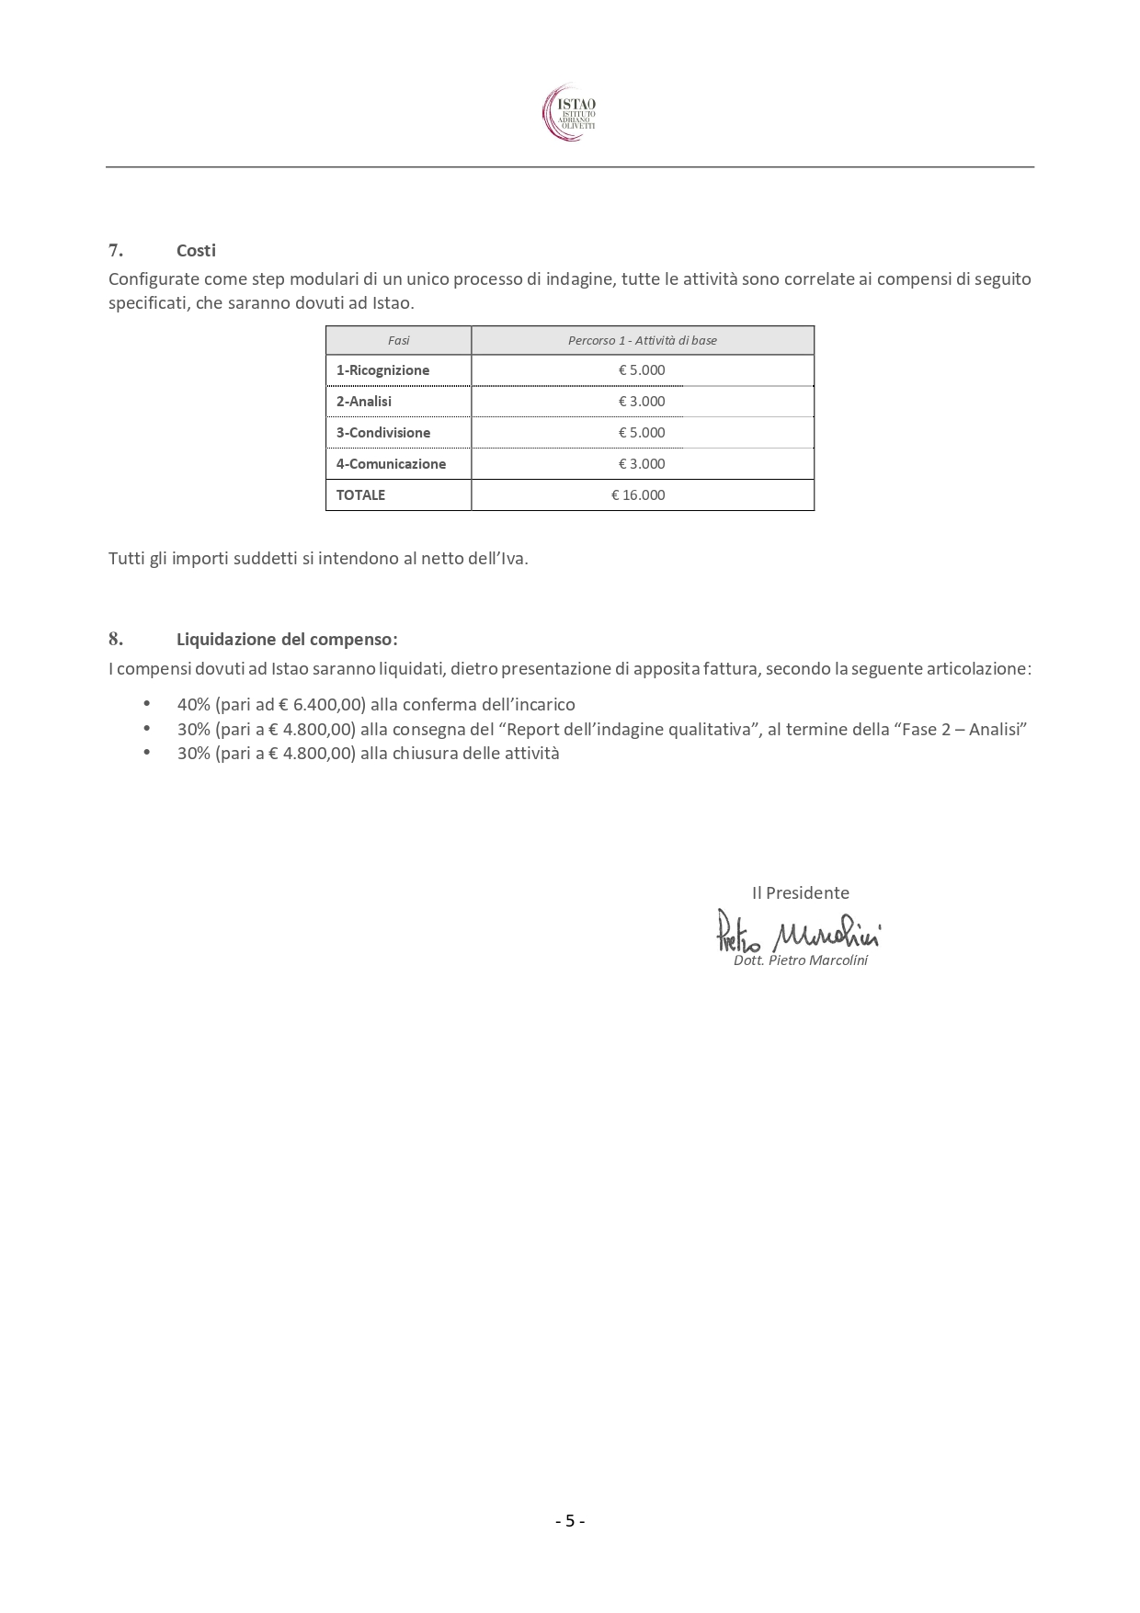Il Comune di Treia, in qualità di capofila dell’aggregazione tra i Comuni Castelraimondo, Cingoli, Gagliole, San Severino Marche e Treia, di seguito denominato “Committente”, come sopra rappresentato, affida all’ISTAO-Istituto Adriano Olivetti, di seguito denominato “ISTAO” che, come sopra rappresentato, accetta e si obbliga nella più ampia e valida forma, sottoscrivendo il presente atto, a realizzare il servizio in oggetto.

1. OGGETTO DEL SERVIZIO

L’ISTAO si impegna a svolgere attività finalizzate alla redazione di una “scheda rilevazione interventi”, nelle forme previste dal Contratto Istituzionale di Sviluppo Cratere Centro Italia.

La scheda consentirà di evidenziare i principali elementi costitutivi del progetto:

1. Caratteristiche strutturali

* Percorsi (distanze, tipologie, …)
* Accessibilità
* Stazioni

1. Elementi di contestualizzazione

* Elementi emergenziali (storici, ambientali, …)
* Sistema di accoglienza,
* Realtà associative presenti

1. Evidenze e vincoli amministrativi (prima ricognizione)
2. Attuabilità

* Cronoprogramma
* Piano finanziario

I Comuni di Treia, Castelraimondo, Cingoli, Gagliole e San Severino Marche assicurano la disponibilità dei propri dirigenti/funzionari di riferimento a supporto delle eventuali attività di ricognizione e/o rilevazione che si dovessero rendere necessarie.

DURATA DEL CONTRATTO

La durata del presente contratto decorre dalla data di stipula per una durata complessiva di 4 settimane e comunque sino alla conclusione delle attività.

1. DETERMINAZIONE DEL CORRISPETTIVO

L'importo del corrispettivo per le attività di cui al precedente articolo 3 ammonta a euro 20.000,00 (ventimilamila) oltre l’IVA, per un totale di euro 24.400,00 compresi eventuali oneri fiscali e previdenziali, se ed in quanto dovuti.

1. PAGAMENTO DEL COMPENSO

Il compenso relativo alle attività oggetto del presente contratto verrà corrisposto dal Committente entro 30 (trenta) giorni dalla data di emissione di fatture, redatte secondo le norme fiscali in vigore e corrispondenti ai seguenti segmenti di attività:

* anticipo pari al 50%, alla conferma dell’incarico
* saldo al completamento di tutte le attività previste nel progetto.

1. CONTROVERSIE

Per ogni controversia inerente o conseguente la presente convenzione sarà competente il Foro di Macerata.

|  |  |  |
| --- | --- | --- |
| Per il Comune di Treia  Franco Capponi  ………………………………………………… |  | Per ISTAO  Il Presidente – Dott. Pietro Marcolini  ………………………………………………… |

Allegato

